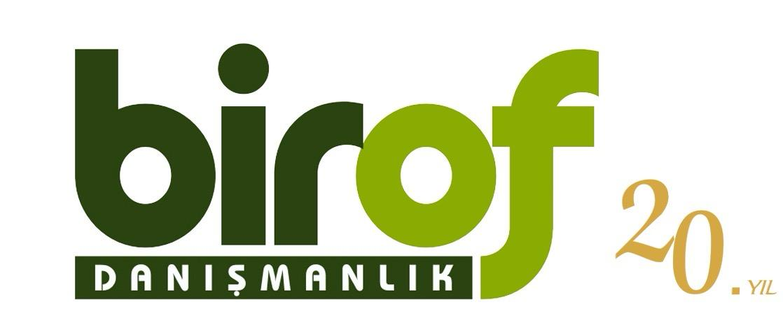

YENİ YATIRIM TEŞVİK SİSTEMİ

Yerel Kalkınma Hamlesi Programı
Yerel Kalkınma Hamlesi Programı kapsamında; yerel dinamikler dikkate alınarak bölgeler arası gelişmişlik farklarının azaltılması, illerin potansiyellerinin değerlendirilmesi ve rekabet gücünün artırılmasına katkı sağlayacak yatırımlar desteklenmektedir. Her il için belirlenen dört yatırım konusuna yönelik yatırımlar bu program kapsamında teşvik edilmektedir.
Desteklenecek yatırım konuları, çağrıya dâhil edilecek iller, çağrı takvimi ve uygulamaya ilişkin diğer hususlar Kalkınma Ajansları Genel Müdürlüğü tarafından belirlenerek resmî portal üzerinden ilan edilmektedir. Başvurusu tamamlanan projeler, Ajans Yönetim Kurulları veya Bakanlıkça oluşturulan komisyonlar tarafından değerlendirilerek komiteye sunulmaktadır.

Yerel Kalkınma Hamlesi Destekleri
Program kapsamında KDV istisnası ve gümrük vergisi muafiyeti tam olarak uygulanmaktadır. Yatırıma katkı oranı %50, vergi indirim oranı %60’tır. Sigorta primi işveren hissesi desteği 8 yıl, 6. bölgede gerçekleştirilen yatırımlarda ise 12 yıl süreyle sağlanmaktadır.
Faiz veya kâr payı desteği oranı %40, makine desteği oranı %25’tir. Yatırım kredilerinde Türkiye Cumhuriyet Merkez Bankası’nın bir hafta vadeli repo ihale faiz oranı esas alınmaktadır.

Stratejik Hamle Programı
Stratejik Hamle Programı kapsamında; ülkemizin kritik ihtiyaçlarını karşılayacak, katma değeri yüksek, arz güvenliğini sağlayan, dışa bağımlılığı azaltan ve Ar-Ge içeriği yüksek imalat sanayi yatırımları desteklenmektedir. Dijital dönüşüm ve yeşil dönüşüm yatırımları da bu program kapsamında değerlendirilmektedir.
Asgari sabit yatırım tutarı; yüksek teknoloji yatırımlarında 100 milyon TL, diğer yatırımlarda 200 milyon TL olarak belirlenmiştir. Dijital dönüşüm ve yeşil dönüşüm programları kapsamında 50 milyon TL ve üzeri yatırımlar doğrudan desteklenebilmektedir.

Stratejik Hamle Programı Destekleri
Stratejik Hamle Programı kapsamında KDV istisnası ve gümrük vergisi muafiyeti uygulanmaktadır. Yatırıma katkı oranı %40, vergi indirim oranı %60’tır. Sigorta primi işveren hissesi desteği 8 yıl süreyle sağlanmaktadır.
Faiz veya kâr payı desteği oranı %30 olup, azami destek tutarı 180 milyon TL’dir. Makine desteği oranı %25, azami destek tutarı 180 milyon TL ve azami destek oranı yatırımın %15’i şeklindedir.

Sektörel ve Bölgesel Teşvik Sistemi
Sektörel ve Bölgesel Teşvik Sistemi kapsamında Öncelikli Yatırımlar ve Hedef Yatırımlar desteklenmektedir. Bu sistemde KDV istisnası, gümrük vergisi muafiyeti, vergi indirimi, sigorta primi işveren hissesi desteği, faiz veya kâr payı desteği ve yatırım yeri tahsisi uygulamaları bulunmaktadır.

BiROF Danışmanlık ile Süreç Yönetimi
BiROF Danışmanlık olarak; yatırımın ön değerlendirmesinden fizibilite raporlarının hazırlanmasına, Bakanlık ve finans kuruluşları nezdindeki tüm süreçlerin yürütülmesinden Yatırım Teşvik Belgesi’nin teminine kadar tüm aşamaları profesyonel şekilde yönetmekteyiz.

